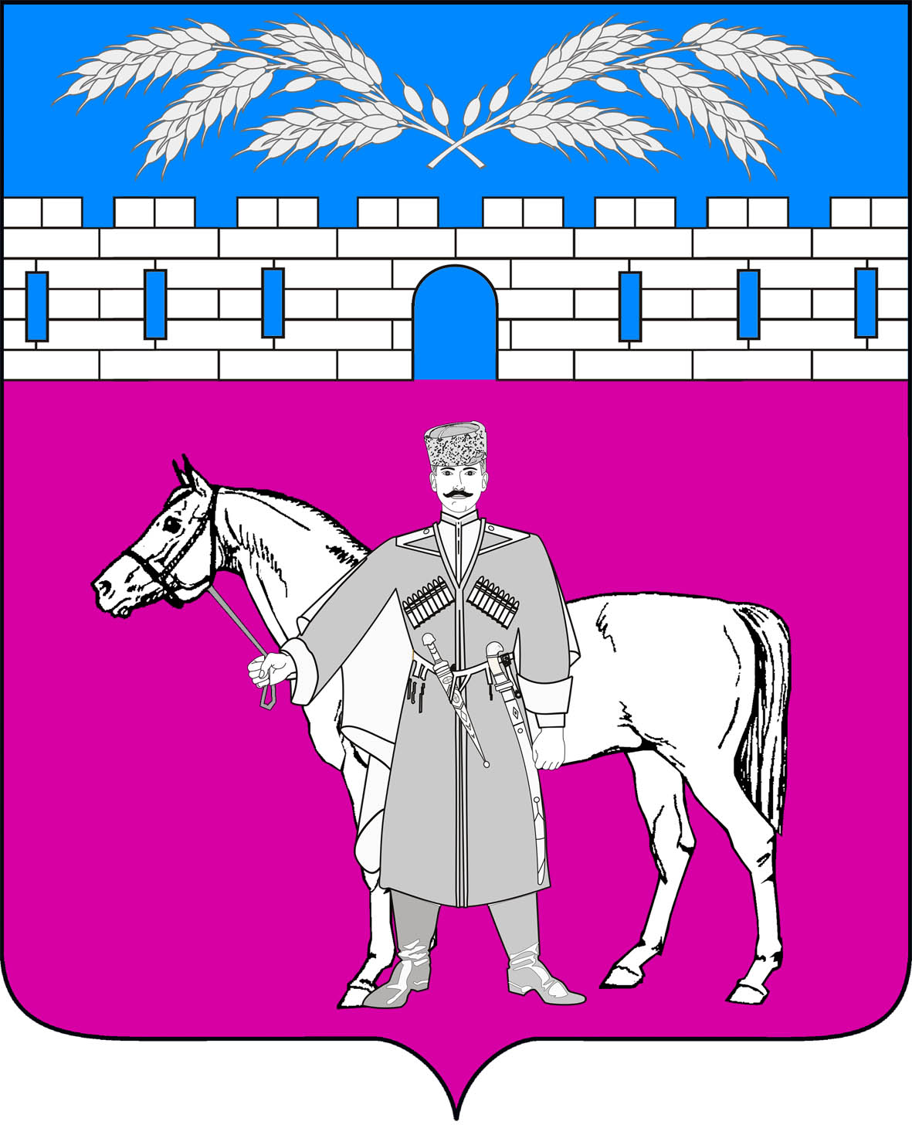

Совет

Марьянского сельского поселения

Красноармейского района

РЕШЕНИЕ

19 сентября 2024 года № 1/8
станица Марьянская

О внесении изменений в Устав
Марьянского сельского поселения Красноармейского района

В целях приведения Устава Марьянского сельского поселения Красноармейского района в соответствие с действующим законодательством, в соответствии с пунктом 1 части 10 статьи 35, статьей 44 Федерального закона от 06 октября 2003 года № 131-ФЗ «Об общих принципах организации местного самоуправления в Российской Федерации» Совет Марьянского сельского поселения Красноармейского района, р е ш и л:
1. Внести в Устав Марьянского сельского поселения Красноармейского района, принятый решением Совета Марьянского сельского поселения Красноармейского района от 28 апреля 2017 года № 52/4, (в редакции решения Совета Марьянского сельского поселения Красноармейского района от 29 июня 2018 года № 72/2 «О внесении изменений и дополнений в устав Марьянского сельского поселения Красноармейского района»; от 31 января 2019 года № 82/2 «О внесении изменений в устав Марьянского сельского поселения Красноармейского района», от 18 июня 2019 года № 88/2 «О внесении изменений в устав Марьянского сельского поселения Красноармейского района», от 19.06.2020 года № 13/1 «О внесении изменений в Устав Марьянского сельского поселения Красноармейского района», от 25.06.2021 года № 29/7 «О внесении изменений в Устав Марьянского сельского поселения Красноармейского района», от 21.06.2022 года № 45/1 «О внесении изменений в Устав Марьянского сельского поселения Красноармейского района» », от 23.06.2023 года № 62/1 «О внесении изменений в Устав Марьянского сельского поселения Красноармейского района»), изменения, согласно приложению.
2. Контроль за выполнением настоящего решения возложить на постоянную комиссию по законности, правопорядку, охране прав и свобод граждан и вопросам казачества Совета Марьянского сельского поселения Красноармейского района (Пешков В.В.).
3. Настоящее решение вступает в силу на следующий день после дня его официального опубликования (обнародования), произведенного после государственной регистрации.

Председатель Совета
Марьянского сельского поселения
Красноармейского района Е.А. Митякова

Глава
Марьянского сельского поселения
Красноармейского района А.В.Стаценко.
Приложение
к решению Совета
Марьянского сельского поселения
Красноармейского района
от ________________ №_____

Изменения
в Устав Марьянского сельского поселения
Красноармейского района

На титульном листе слова
«У С Т А В
МАРЬЯНСКОГО СЕЛЬСКОГО ПОСЕЛЕНИЯ
КРАСНОАРМЕЙСКОГО РАЙОНА»
заменить словами
«УСТАВ
МАРЬЯНСКОГ СЕЛЬСКОГО ПОСЕЛЕНИЯ
КРАСНОАРМЕЙСКОГО МУНИЦИПАЛЬНОГО РАЙОНА
КРАСНОДАРСКОГО КРАЯ».

В разделе «СОДЕРЖАНИЕ» слова «Устав Марьянского сельского поселения Красноармейского района (преамбула)» заменить словом «Преамбула».

Преамбулу изложить в следующей редакции:
«Настоящий устав Марьянского сельского поселения Красноармейского муниципального района Краснодарского края (далее по тексту - устав) в соответствии с Конституцией Российской Федерации, федеральными законами и законами Краснодарского края определяет порядок и формы организации местного самоуправления, полномочия и ответственность его органов и должностных лиц, правовые, экономические и финансовые основы местного самоуправления, формы участия населения Марьянского сельского поселения Красноармейского муниципального района Краснодарского края в осуществлении местного самоуправления, а также иные положения по организации местного самоуправления.
Устав является основным нормативным правовым актом Марьянского сельского поселения Красноармейского муниципального района Краснодарского края, которому должны соответствовать все иные нормативные правовые акты органов и должностных лиц местного самоуправления Марьянского сельского поселения Красноармейского муниципального района Краснодарского края.».

Статью 1 признать утратившей силу.

Статью 2 «Статус поселения» изложить в следующей редакции:
«Статья 2. Статус муниципального образования Марьянского сельского поселения Красноармейского муниципального района Краснодарского края, органы местного самоуправления
1. Муниципальное образование Марьянское сельское поселение Красноармейского муниципального района Краснодарского края наделено Законом Краснодарского края от 05 мая 2004 года № 702-КЗ «Об установлении границ муниципального образования Красноармейский муниципальный район Краснодарского края, наделении его статусом муниципального района, образовании в его составе муниципальных образований – сельских поселений – и установлении их границ» статусом сельского поселения, входящего в состав территории муниципального образования Красноармейский муниципальный район Краснодарского края.
2.Официальное наименование муниципального образования:
полное – Марьянское сельское поселение Красноармейского муниципального района Краснодарского края (далее по тексту – поселение);
сокращенные наименования – Марьянское сельское поселение Красноармейского района, Марьянское поселение, которые используются наравне с полным наименованием.
В официальных символах муниципального образования, наименованиях органов местного самоуправления, выборных и иных должностных лиц местного самоуправления, а также в других случаях, требующих указания наименования муниципального образования, допускается использование сокращённых форм наименования муниципального образования наравне с полным наименованием муниципального образования.
3. Решение вопросов местного значения в поселении осуществляют:
совет Марьянского сельского поселения Красноармейского муниципального района Краснодарского края, являющийся представительным органом поселения, далее по тексту устава – Совет;
глава Марьянское сельского поселения Красноармейского муниципального района Краснодарского края, возглавляющий администрацию поселения, далее по тексту устава – глава поселения;
администрация Марьянского сельского поселения Красноармейского муниципального района Краснодарского края, являющаяся исполнительно-распорядительным органом поселения, далее по тексту устава – администрация.
Органы местного самоуправления обладают собственными полномочиями по решению вопросов местного значения.».

Часть 1 статьи 3 «Границы поселения» изложить в следующей редакции:
«1. Местное самоуправление в поселении осуществляется в границах поселения, установленных Законом Краснодарского края от 05 мая 2004 года № 702-КЗ «Об установлении границ муниципального образования Красноармейский муниципальный район Краснодарского края, наделении его статусом муниципального района, образовании в его составе муниципальных образований – сельских поселений – и установлении их границ».».

Часть 1 статьи 23 «Структура органов местного самоуправления поселения» изложить в следующей редакции:
«1. Структуру органов местного самоуправления поселения составляют Совет поселения, глава поселения, администрация поселения.
Органы местного самоуправления обладают собственными полномочиями по решению вопросов местного значения.».

Федеральный закон от 22 июля 2024 года № 213-ФЗ «О внесении изменений в статьи 14 и 16 Федерального закона «Об общих принципах организации местного самоуправления в Российской Федерации» требует:

Статью 8 дополнить пунктом 29 следующего содержания:
«29) осуществление учета личных подсобных хозяйств, которые ведут граждане в соответствии с Федеральным законом от 7 июля 2003 года №112-ФЗ «О личном подсобном хозяйстве», в похозяйственных книгах.».

Глава
Марьянского сельского поселения
Красноармейского района А.В.Стаценко.

